Service Enfance-Education

COMMENT INSCRIRE MON ENFANT A L’ACCUEIL DE LOISIRS
VIA LE PORTAIL MORANGISSOIS

Se rendre sur le portail Morangissois : https://portail-morangis91.ciril.net/guard/login
L’écran suivant apparait.
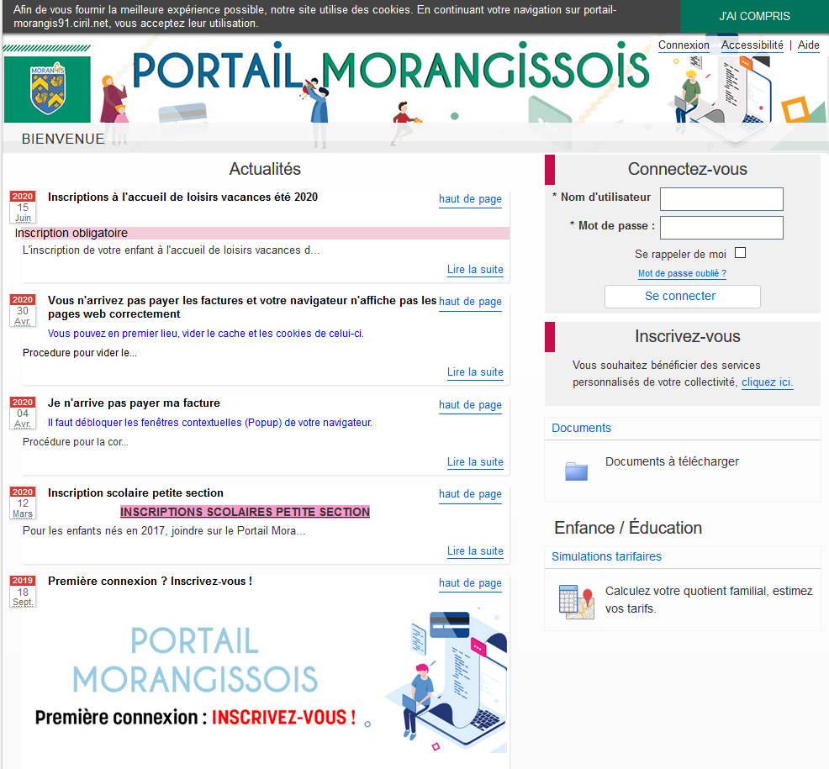

Vous avez déjà un compte :
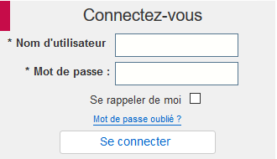
Renseigner le nom d’utilisateur
Renseigner le mot de passe
Puis cliquer sur « se connecter »

Cliquer ici vous avez oublié votre mot de passe.

Vous n’avez pas encore de compte :
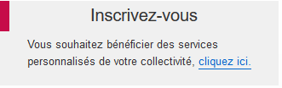

Comment s’inscrire ? Il faut suivre et remplir les 4 étapes de ce formulaire puis de valider.
Quand vous aurez obtenu vos identifiant et mot de passe, il suffira de suivre la procédure d’inscription.
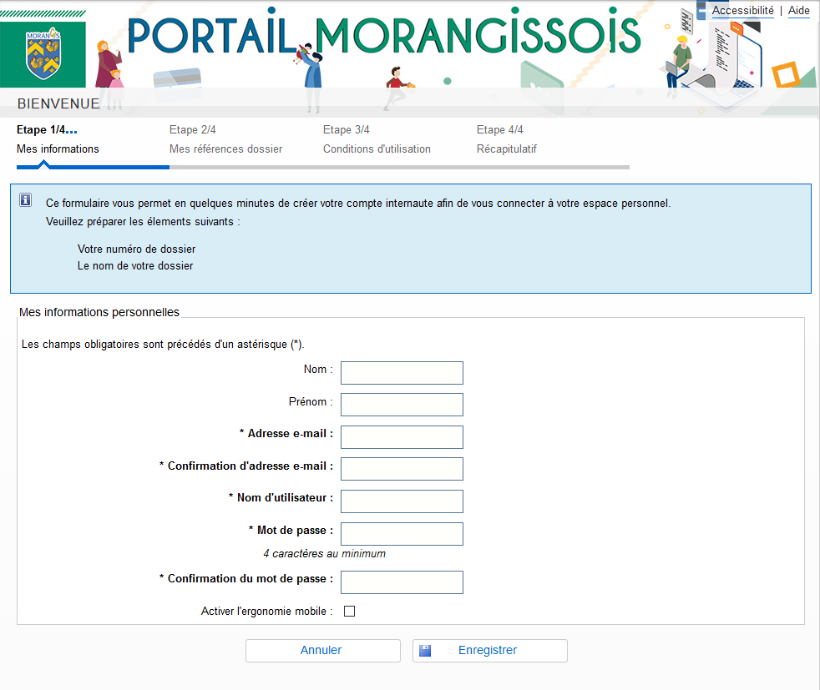

Procéder à l’inscription de mon enfant.
Dès que vous êtes connectés à votre espace personnel, l’écran suivant apparait. Choisir « inscrire mes enfants à l’école et aux activités ».

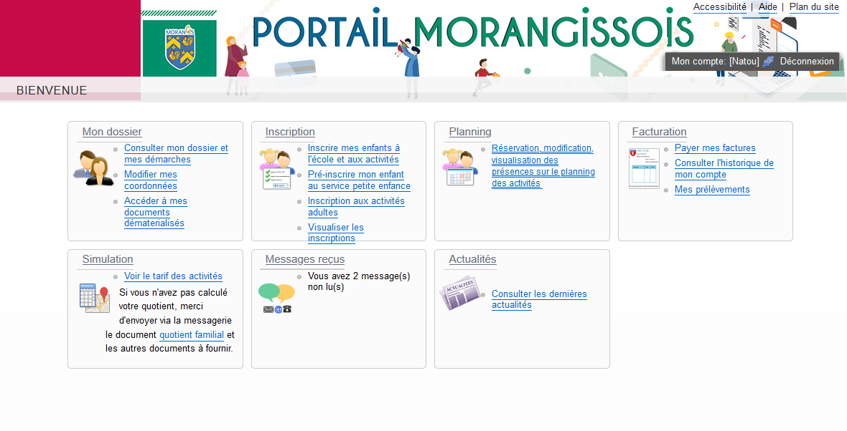

L’écran suivant apparait.

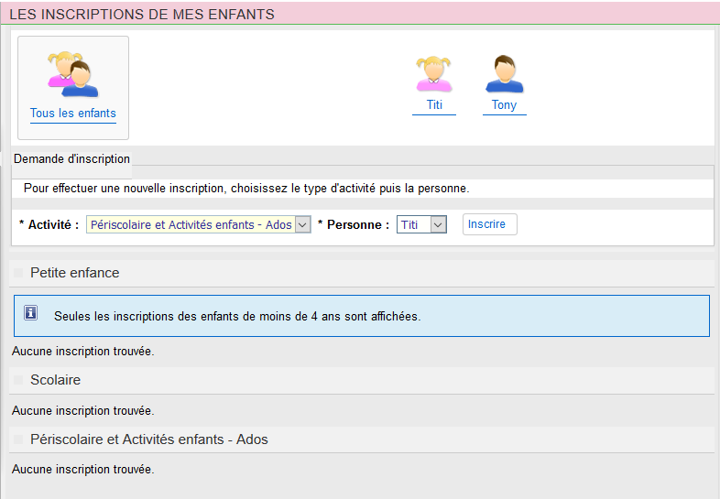
Etape 1 : Choisir l’activité et l’enfant
Cliquer sur inscrire

L’écran suivant apparait
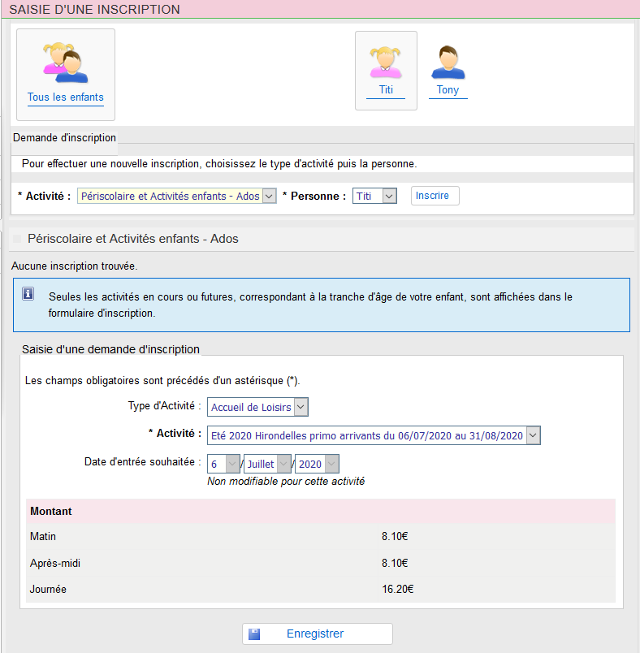
Vérifier les informations affichées par défaut et les
modifier le cas échéant avec le menu déroulant :
Type d’activité et activité

La date n’est pas modifiable.

Le tarif de l’accueil s’affiche à titre informatif

Cliquer sur enregistrer pour valider l’inscription de l’enfant.

Il faut ensuite planifier les jours d’accueil.

Etape 2 : Planifier les jours d’accueil
Dès que l’inscription est enregistrée la planification est possible en cliquant sur le bouton « planning ».
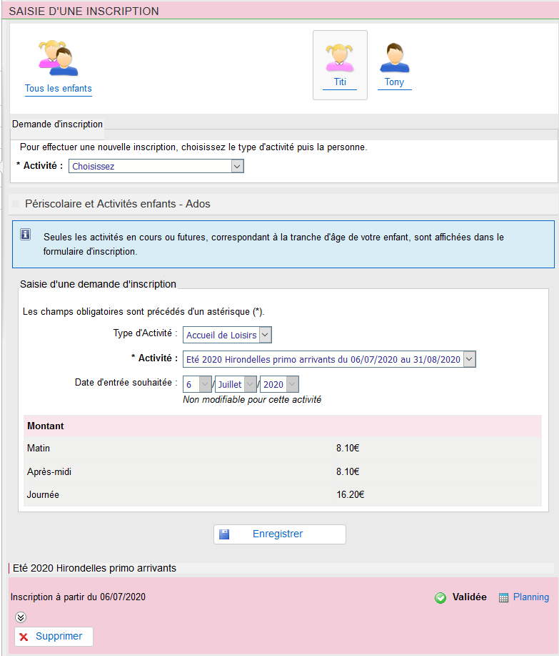

Le planning s’affiche.
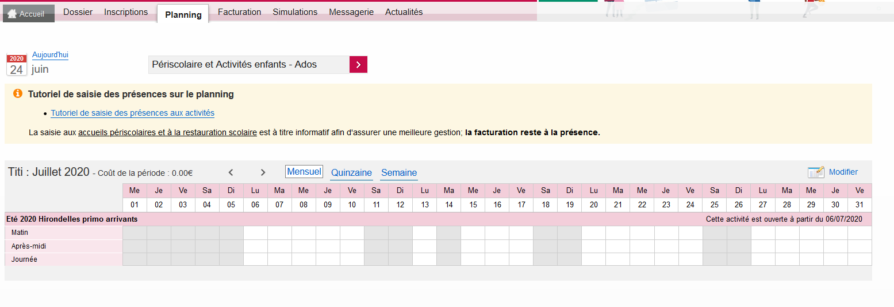
Cliquer sur modifier pour pouvoir accéder à la sélection des journées d’accueil.
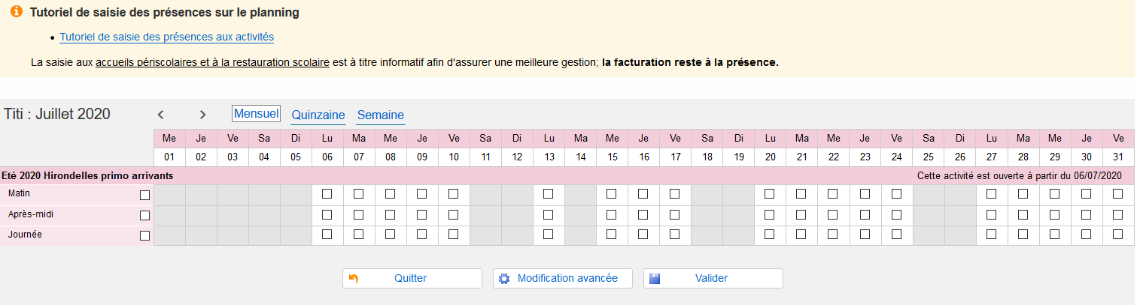
Il suffit ensuite de cocher les cases désirées et de cliquer sur valider (matin, après-midi, journée) pour cliquer sur « Valider ».
L’affichage est disponible par mois, quinzaine ou semaine.
Choisir le mois en faisant défiler ici

Je clique ici si je veux sélectionner automatiquement toute la période en une seule fois

Si je veux choisir des jours et périodes différents, je coche les cases une par une

Important

A la fin de la saisie, un message de confirmation est disponible
dans la messagerie du portail.

Il est indispensable de procéder aux inscriptions pour chaque enfant.

Il est possible de modifier ou annuler une inscription dans le délai imparti.
Il suffit de suivre la même procédure

